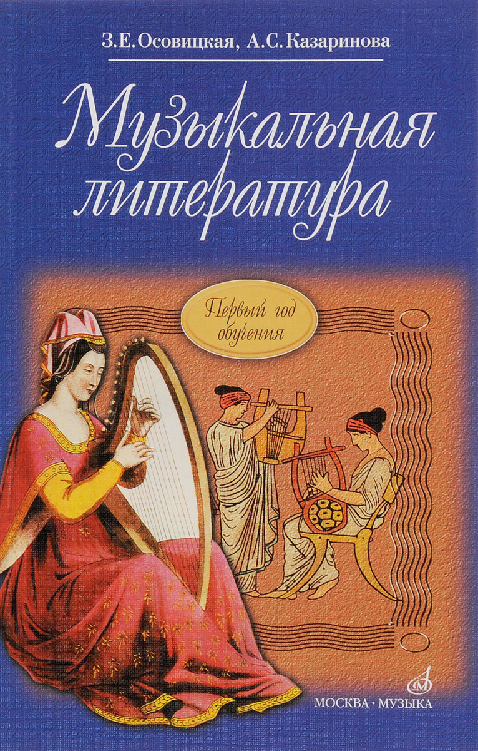
Преподаватель Беседина Людмила Васильевна Предмет «Основы музыкальной литературы» 2 класс ОР
Внимание! Занимаемся по учебнику З.Е. Осовицкая, А.С. Казаринова «Музыкальная литература» Первый год обучения
Задание №2 на неделю 20-27 апреля
Тема: П.И.Чайковский Балет «Щелкунчик»

- Прочитать следующее либретто балета «Щелкунчик»:
Пролог
В канун Рождества, в красивом доме доктора Штальбаума начинают собираться гости. За взрослыми на цыпочках следуют девочки с куклами и маршируют мальчики с саблями.
Действие I
Дети доктора Штальбаума, Мари и Фриц, как и другие дети, с нетерпением ждут подарков. Последний из гостей — Дроссельмейер. Его способность оживлять игрушки не только забавляет детей, но и пугает их. Дроссельмейер снимает маску. Мари и Фриц узнают своего любимого крёстного. Мари хочет поиграть с куклами, но с огорчением узнаёт, что они все убраны.
Чтобы успокоить девочку, крёстный дарит ей Щелкунчика. Странное выражение лица куклы забавляет её. Фриц нечаянно ломает куклу, и Мари расстроена. Она укладывает полюбившуюся ей куклу спать. Фриц вместе с друзьями надевают маски мышей и начинают дразнить Мари. Праздник заканчивается, и гости танцуют традиционный танец «Гроссфатер», после чего все расходятся по домам. Наступает ночь, и комната, в которой находится ёлка, наполняется лунным светом.
Мари возвращается и обнимает Щелкунчика. И тут появляется Дроссельмейер, но сейчас он уже не крёстный, а добрый волшебник. Он взмахивает рукой, и в комнате всё начинает меняться: стены раздвигаются, ёлка начинает расти, а ёлочные игрушки оживают и становятся солдатиками. Внезапно появляются мыши под предводительством Мышиного Короля. Отважный Щелкунчик ведёт солдатиков в бой.
Щелкунчик и Мышиный Король встречаются в смертельной схватке. Мари видит, что армия мышей превосходит армию солдатиков. В отчаянии она снимает с себя туфельку и со всей силой бросает её в Мышиного Короля. Он напуган и убегает вместе со своим войском. Армия солдатиков победила. Они триумфально несут Мари на плечах к Щелкунчику. Внезапно лицо последнего начинает меняться. Он перестаёт быть Щелкунчиком и превращается в прекрасного Принца. Мари и оставшиеся в живых куклы оказываются под звёздным небом и фантастически красивой ёлкой. Вокруг кружатся снежинки.
Действие II
Мари и Принц любуются красотой звёздного неба, но внезапно их атакуют мыши, и вновь Принц наносит им поражение. Все танцуют, веселятся и празднуют победу над мышиным войском. Испанская, Арабская, Китайская и Русская куклы благодарят Мари за то, что она спасла им жизнь. Вокруг танцуют прекрасные феи и пажи. Появляется Дроссельмейер и опять меняет всё вокруг. Все готовятся к свадьбе Мари и Принца. Мари просыпается, а Щелкунчик всё ещё у неё в руках. Она сидит в знакомой комнате. Увы, это был всего лишь сказочный сон…

- Устно рассказать (пересказать) содержание балета.
- Прочитать внимательно в учебнике текст П. Чайковский «Щелкунчик» стр.170-183.
- Письменно ответить на вопросы: «Каково построение балета? Что означает слово «Дивертисмент»? «Какой новый инструмент используется в оркестре этого балета?»
- Найти в интернете музыкальные номера из балета «Щелкунчик» - П.И. Чайковский «Марш», «Арабский танец», «Китайский танец», «Танец пастушков», «Танец феи Драже», прослушать, просмотреть их.
- Письменно ответить на вопросы №10-12 на странице 183.
- Найти в интернете сведения: балеты русских композиторов XX века, выдающиеся артисты балета России XX-XI веков.
- Письменно ответить на вопросы №13-14 на странице 183.

Выполненные письменные работы высылать преподавателю по адресу besedinaludmila@yandex.ru в формате Word или в виде фото на вотсап по номеру 8-988-756-7890; 8-928-369-86-32
Срок исполнения – до 27 апреля включительно

